 Union Sommerboliger

Årsmøte 2024
Årsberetning for 2023
15. mars kl. 18:00
Møte avholdes på det gamle elektrikerverkstedet på Union

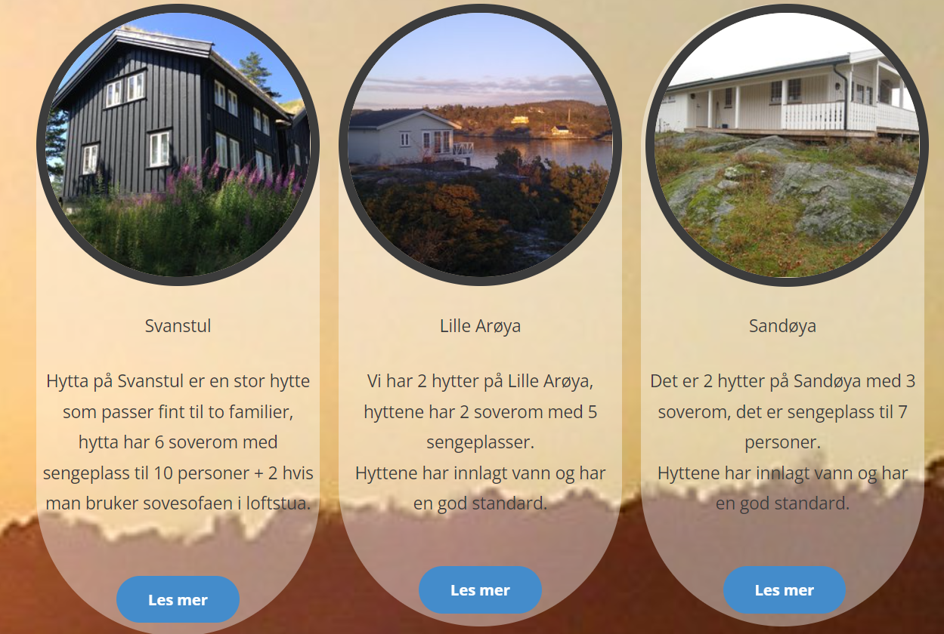

Styret har bestått av:
Styre leder: Jan Vidar Grini
Styre nestleder: Per Våtvik
Sekretær: Kari Merethe Skjelbred
Kasserer: Øystein Kausanrød
Styremedlem: Tone Kristoffersen
Styremedlem: Terje Eriksen
Styremedlem: Stian Endresen
1. vara medlem: Laila Mandt Johansen
2. vara medlem: Jørn Arve Pedersen.
3. vara medlem: Kenneth Hansen

Årsberetning for Union Sommerboliger:

Styret

Året 2023 har vært et år preget av rehabilitering av hytte nr. 7. Styret har avholdt 6 styremøter, enkelte saker er også avtalt på mail/telefon. Det er også i år vært mye dugnad på hyttene, De enkelte ansvarlige har fulgt opp vedlikehold og ettersyn av de respektive hyttene på en god måte. Så al honnør til de som har stått på for å holde hyttene i orden og i god stand for de medlemmer som leier hytter. Det som har vært mest fokus på er rehabilitering av hytte nr. 7. Den vil bli ferdig til bruk for medlemmer f.k sommer. Styret har også vedtatt å kjøpe ny båt til Arøya, Hytta på Svanstul er i år blitt malt. Brygga på Arøya er oppgradert. Med de bevilgningene og vedtak som styret har gjort i året som har gått, så er standeren på våre hytter god, takket være god oppfølging av de styremedlemmer som har fulgt opp de vedtak som styret har vedtatt. En spesiell takk til Stian som har fulgt opp hytte nr.7 slik at den kan stå ferdig til sommeren. Takker styret for godt samarbeid i året som har gått.

Økonomi:

Økonomien i foreningen er fortsatt god og under kontroll. Etter salg av hytte nr. 8 for 4,5 mill så bestemte styret å sette av 2,5 mill på en egen høy rente konto med høyere rente. Denne kontoen gir en bedre avkastning enn en vanlig spare konto. Det må varsles 30 dager i forkant for å ta ut penger på denne kontoen. Foreningens hytter blir fortsatt subsidiert for å kunne ved like holde hyttene på en forsvarlig måte. De største kostnadene i 2023 er rehabilitering av hytte nr.7. Det er også kjøpt inn ny båt. Maling av hytte på Svanstul har også vært en større kostnad. Dette er kostnader som ikke er budsjettert, men som er bevilget gjennom styrevedtak. Vedlikehold og ordinære kostnader er som budsjettert.

Hytter:
Vi har nå 2 hytter på Sandøya i Porsgrunn kommune, 2 hytter på Arøya i Larvik kommune, 1 hytte på Svanstul i Skien kommune.
Hyttene drives uten belastning på det ytre miljøet, og i henhold til kommunenes lover og vedtekter.
Vi anser at grunnlaget for fortsatt drift er til stede.

Båter:
Det ble kjøpt inn en ny båt til Arøya og Pioneren er flyttet til Sandøya.
Vi har tre båter på Sandøya, en med 4 hk, en med 9,9 hk og en med 30 hk og to båter på Arøya, en med 60hk.
Annet utstyr:
En bensindrevet rydde sag, en bensindrevet kantklipper, 2 gressklippere, en sementblander og en kompostkvern.
Nøkler:
Ordning med nøkkelbokser fungerer meget bra.
Hjemmesiden:
Her vil all informasjon om aktiviteten i foreningen bli lagt ut. Ser på besøkstallene at siden er mye brukt.
Web adresse: www.unionsommerboliger.no
Vi har også en side på Facebook. Her er det veldig lite aktivitet, så det hadde vært fint om dere kunne legge ut bilder og lignende på facebook-siden når dere besøker hyttene, slik at gamle «Unionere» kan følge med på hyttelivet.

Utleie:
Utleiefrekvensen av hyttene i 2023 var 370 døgn mot 334 utleiedøgn i 2022.
Utleien er tilbake på snittet hvis man tar hensyn til at hytte 5 var delvis stengt og hytte 7 var utilgjengelig.
Utleien på Lille Arøya er konsentrert i sommerukene mens på Sandøya er hyttene utleid både før og etter sommeren.
Hytta på Svanstul har som tidligere år vært godt besøkt i helger og noe utleie i ukedager.

 | 2012 | 2013 | 2014 | 2015 | 2016 | 2017 | 2018 | 2019 | 2020 | 2021 | 2022 | 2023
Arøya | 207 | 194 | 179 | 154 | 197 | 199 | 256 | 209 | 281 | 208 | 128 | 56
Sandøya | 186 | 140 | 123 | 156 | 159 | 191 | 154 | 135 | 218 | 229 | 131 | 212
Svanstul | 96 | 75 | 97 | 74 | 88 | 89 | 59 | 60 | 87 | 95 | 75 | 102
Sum: | 489 | 409 | 399 | 384 | 444 | 479 | 469 | 404 | 586 | 532 | 334 | 370

Dugnad:
Deltakelse på dugnader har vært god. Medlemmene har vært positive og gjort en god innsats.
Det har blitt kjørt mange turer frem og tilbake fra Salen med håndverkere. Vi har ryddet avfall fra hytte 7 og fått dette transportert i land. Planker er fyrt opp.

En stor takk til alle som har stilt opp på dugnad i 2023.

Lille Arøya

Hytte 5 ble vasket og klargjort for utleiesesongen.
Det har vært noen problemer med pumpekum til avløp. Det viste seg at det var kastet våtservietter i doen som tettet pumpen. Det er bare toalettpapir som kan kastes i do.
Plissé gardiner i stuen er revet ned og ødelagt. Dette er ikke meldt ifra om.
Renovering av bad er utsatt til etter sommeren 2024.
Rørlegger har sendt inn sanitærmelding for hytte 5 etter pålegg fra kommunen.

Bryggen til hytte 5 ble revet og erstattet med en ny, samt montert utriggere.
Førtøyning på utsiden av utriggere må unngås da dette kan hindre adkomst til de andre båtplassene på brygga.
Det ble lagt ut en fortøyningsbøye ved brygga til hytte 7.

Arbeidet med hytte 7 startet som planlagt tidlig på våren, men ble avbrutt da snekker ble alvorlig syk. Prøvde å gjøre hytten ferdig ved hjelp av dugnad, men dette viste seg å ikke være mulig å rekke før utleiesesongen. I løpet av sommeren ble hytten ferdig innvendig. Møbler og diverse er kjøpt inn og hytten kan brukes, men det gjenstår mye utvendig arbeid. Tak, takrenner osv…
I høst/vinter ble arbeid med boden satt i gang, men stoppet opp pga. kulden og båten på Salen er defekt og kan ikke brukes.

NB! Presiserer at alle må ta med seg avfall hjem eller levere det i Helgeroa, Langesund eller Brevik i containere for hytte renovasjon.
Sandøya.
Utleien er gått opp i 2023. Vasking og klargjøring av hyttene ble utført som vanlig. Det ble ryddet en del busker/trær og kratt som hadde grodd rundt hyttene.
Utriggere på brygga ble flyttet til utsiden for å gjøre adkomsten lettere.
Arbeidet med maling og utskifting av råtnet trevirke bør fortsettes på i 2024.
Vanskelig å få til dugnad så skall man få utført maling div forefallende må det nok leies inn hjelp.

Svanstul.
Normal utleiesekvens.
Hele hytten ble malt utvendig i dette år, med skraping vasking der det var behov i forkant. Vinduskarmer vasket ned.
Trær/ vekst tak fjernet. Det ble i den forbindelse avdekket at manglet en del torv/jord noen steder og taket skal jevnlig kalkes på våren, slik at vi har avtalt at påfyll og kalking blir gjort kommende vår 2024.
Ombygging tak over dører er gjort høst 2023, men mangler siste rest før ferdigstille, da snøen la seg før siste tur for snekkeren.
Foruten ferdigstilling snekker og en runde på taket er det prioritert å for fremdrift å male flater innvendig på dugnad og sjekke ut kostnader vedrørende gulv stue, da dette er rimelig ripete noen steder.
Påfyll og bytte av inventar skjer etter behov.

Signaturer:
Daglig leder Styre leder Styrenestleder
Jan Vidar Grini Jan Vidar Grini Per Våtvik
_______________________ _______________________ ________________
Sekretær Kasserer
Kari Merethe Skjelbred Øystein Kausanrød

_______________________________ ___________________________________

Styremedlem Styremedlem Styremedlem
Tone Kristoffersen Terje Eriksen Stian Endresen

_______________________ _________________________ ________________________

